**练 习 5**

1. 启动ArcCatalog，展开\gis_ex10\ex22，把road.shp改成“学号.shp”，建立网络数据集。
2. 启动ArcMap，打开ex22，移除三个Data Frame中的“道路”层（由于修改了路网名，原道路网不显示）；添加路网数据集时选“Y”，加载路网，如下图所示。

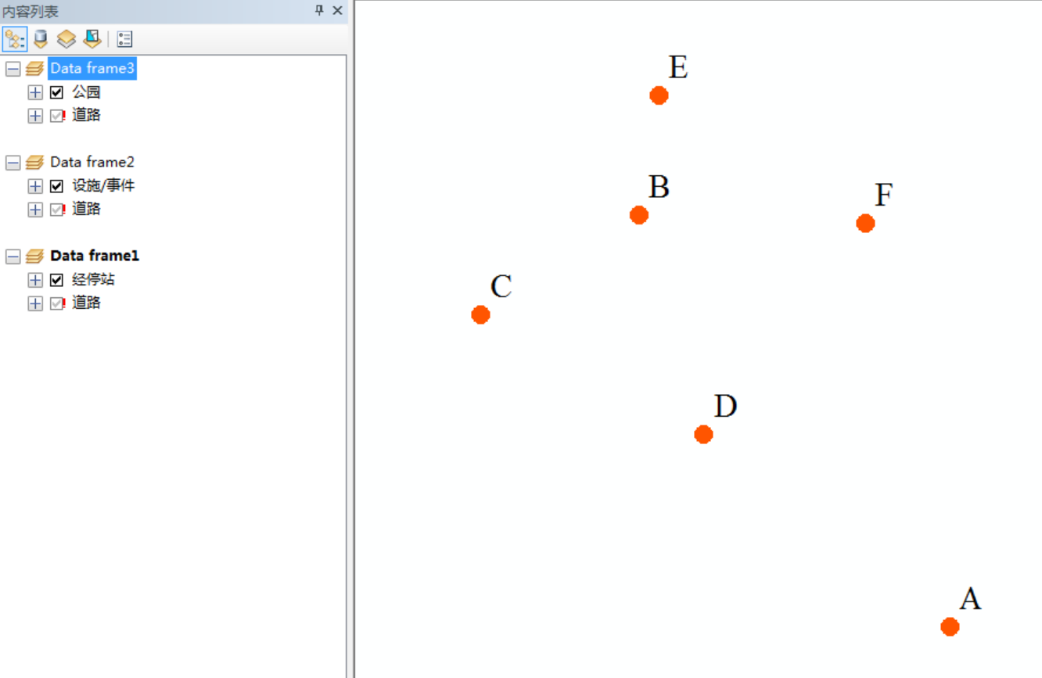 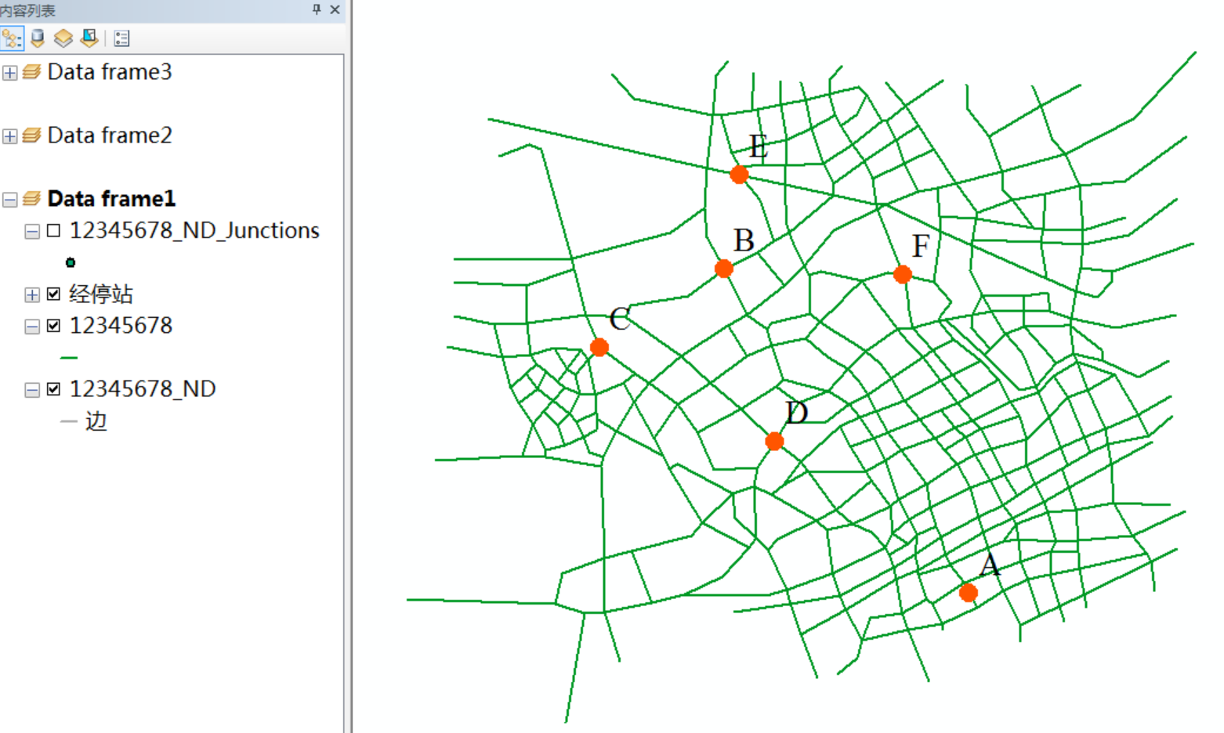

1. 完成产生最佳路径（图22-5 6个站点顺序优化的路径）、查找最近设施（图22-10 按时间最省产生四个消防站到博物馆的路径）、产生服务区（图22-12 离开公园500m和1000m的服务区和1000m缓冲器的比较）。
2. 以学号为文件夹上传。

完成后参考图如下：

